**Nurse For U**



**2.0**

UI-UX 설계서

[UI-UX Design]

|  |  |  |  |
| --- | --- | --- | --- |
| **프로젝트명** | 널포유(Nurse For U) 2.0 | **팀 명** | 코드널 |
| **PM** | 이정훈 | **작성완료일** |  |
| **CM** | 권익현 | **QA** | 김미래 |
| **CM** | 이준용 | **QA** | 김현지 |

**목차**

|  |  |  |  |
| --- | --- | --- | --- |
| 0. 문서 정보 | | |  |
|  | | |  |
| **1. 엑세스 및 로그인** | | |  |
| 1.1 엑세스 화면 | | |  |
| 1.2 로그인 화면 | | |  |
|  | | |  |
| **2. 메인화면 및 공지사항** | | |  |
| 2.1 메인 화면 | | |  |
| 2.2 공지사항 목록 | | |  |
| 2.3 공지사항 작성 | | |  |
|  | | |  |
| **3. 스케줄러 기능** | | |  |
| 3.1 근무일정 메인 | | |  |
| 3.2 근무자 세부 | | |  |
| 3.3 휴무 신청 | | |  |
| 3.4 휴무 신청 내역 | | |  |
| 3.5 알림 목록 | | |  |
| 3.6 일정관리자 설정 | | |  |
| 3.7 근무 조정 | | |  |
|  | | |  |
| **4. 인수인계 기능** | | |  |
| 4.1 담당환자 목록 | | |  |
| 4.2 인수인계 목록 | | |  |
| 4.3 인수인계 작성 | | |  |
| 4.4 인수인계 세부사항 | | |  |
|  | | |  |
|  | | |  |
| **5.1 투약관리 기능** |  |
| 5.1 QR코드 스캔 및 처방목록 | | |  |
| 5.2 투약기록 | | |  |
| 5.3 투약일정 | | |  |
|  | | |  |
| 6.1 | | |  |
| 6.1 EMR 메인 설계 | | |  |
| 6.2 EMR 의무기록 설계 | | |  |
| 6.3 EMR 처방조회 설계 | | |  |
| 6.4 EMR PACS연동 설계 | | |  |
| 6.5 EMR 간호일지 설계 | | |  |
|  | | |  |
|  | | |  |
|  | | |  |

|  |
| --- |
| **관리본개정이력표** |

0. 문서정보

|  |  |  |  |  |  |
| --- | --- | --- | --- | --- | --- |
| **직함**  **(Position)** | **PM** | **CM / ENG2** | **QA / ENG1** | **QA / ENG2** | **CM / ENG1** |
| **이름**  **(Name)** | 이정훈 | 권익현 | 김미래 | 김현지 | 이준용 |
| **서명**  **(Signature)** |  |  |  |  |  |

|  |  |
| --- | --- |
| **문서정보** | |
| **파일명** | [ALL]UI/UX 설계서 |
| **문서명** | UI/UX 설계서 |
| **문서버전** | v0.5.0 |
| **초기 작성자** | [PM]이정훈 |
| **상태** | 작성중 |
| **마지막 수정일** | 2022. 04. 17. |

|  |  |  |  |  |
| --- | --- | --- | --- | --- |
| **개정내역** | | | | |
| 개정번호 | Version | 변경내용 | 변경책임자  [부서] | 변경일자 |
| 1 | 0.0.1 | 초기 작성 | [PM]이정훈 | 2022. 04. 16. |
| 2 | 0.1.0 | 로그인, 메인 및 공지사항 기능 작성 | [PM]이정훈 | 2022. 04. 16. |
| 3 | 0.2.0 | 스케줄러 기능 작성 | [QA]김미래 | 2022. 04. 17. |
| 4 | 0.3.0 | 오타 수정, 인수인계 기능 작성 | [CM]권익현 | 2022. 04. 17. |
| 5 | 0.4.0 | 투약관리 기능 작성 | [CM]이준용 | 2022. 04. 17. |
| 6 | 0.5.0 | EMR 기능 작성 | [QA]김미래 | 2022. 04. 17. |

1. 엑세스 및 로그인

1.1 엑세스 화면

- UI 디자인

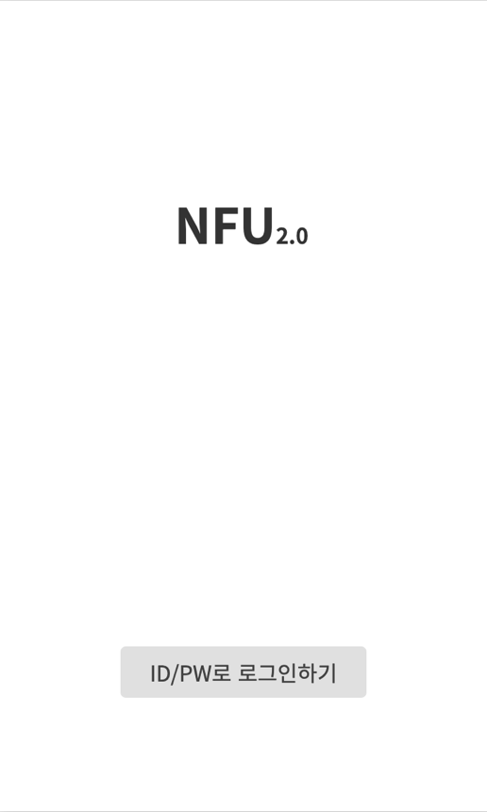

1

2

- 컴포넌트 목록

|  |  |  |  |  |
| --- | --- | --- | --- | --- |
| 번호 | 이름 | 컴포넌트 형식 | 컴포넌트 ID | 설명 |
| 1 | 널포유 로고 이미지 | Image | img_NFU | 널포유의 로고를 제공하는 이미지 |
| 2 | 로그인 전환 버튼 | Button | btn_goLogin | ID/로그인 화면으로 이동하는 버튼 |

1.2 로그인 화면

- UI 디자인

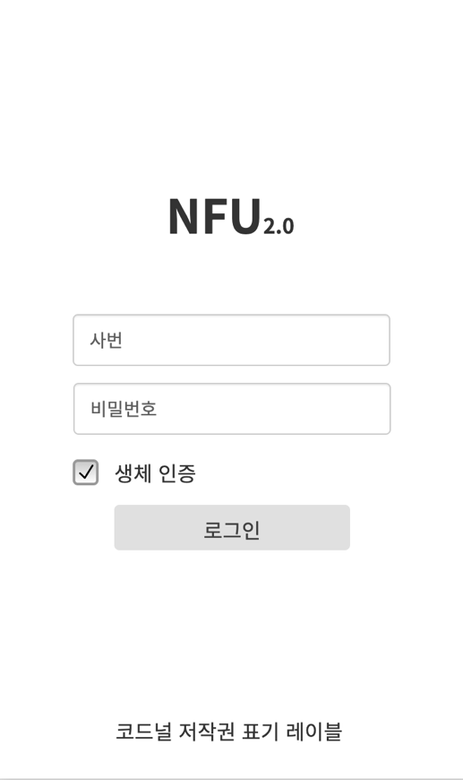

6

4

5

3

2

1

- 컴포넌트 목록

|  |  |  |  |  |
| --- | --- | --- | --- | --- |
| 번호 | 이름 | 컴포넌트 형식 | 컴포넌트 ID | 설명 |
| 1 | 널포유 로고 이미지 | Image | img_NFU | 널포유의 로고를 제공하는 이미지 |
| 2 | 아이디 텍스트박스 | TextBox | txt_id | 아이디를 입력받는 텍스트 박스 |
| 3 | 비밀번호 텍스트박스 | TextBox | txt_pw | 비밀번호를 입력받는 텍스트 박스 |
| 4 | 지문인식 체크박스 | CheckBoc | cb_bio | 지문인식 사용여부를 결정하는 체크박스 |
| 5 | 로그인 버튼 | Button | Btn_login | 로그인하여 메인화면으로 이동하는 버튼 |
| 6 | 저작권표기 레이블 | Label | lbl_copyright | 코드널의 저작권을 표기하는 레이블 |

2. 메인화면 및 공지사항

1.1 메인 화면

- UI 디자인

1

11

10

9

7

8

6

4

5

3

2

- 컴포넌트 목록

|  |  |  |  |  |
| --- | --- | --- | --- | --- |
| 번호 | 이름 | 컴포넌트 형식 | 컴포넌트 ID | 설명 |
| 1 | 직급 표기 레이블 | Label | lbl_position | 사용자의 직급을 표기하는 레이블 |
| 2 | 이름 표기 레이블 | Label | lbl_name | 사용자의 이름을 표기하는 레이블 |
| 3 | 사번 표기 레이블 | Label | lbl_id | 사용자의 사번을 표기하는 레이블 |
| 4 | 소속 표기 레이블 | Label | lbl_team | 시용자의 소속을 표기하는 레이블 |
| 5 | 사용바 바코드 이미지 | Image | img_barcode | 사용자의 바코드를 표기하는 이미지 |
| 6 | 인수인계 버튼 | Button | btn_takeover | 인수인계 기능으로 이동하는 버튼 |
| 7 | EMR 버튼 | Button | btn_EMR | EMR 기능으로 이동하는 버튼 |
| 8 | 투약관리 버튼 | Button | btn_injection | 투약관리 기능으로 이동하는 버튼 |
| 9 | 스케줄러 버튼 | Button | btn_scheduler | 스케줄러 기능으로 이동하는 버튼 |
| 10 | 공지사항 리스트뷰 | ListView | lv_notification | 공지사항 목록을 담아 표기하는 리스트뷰 |
| 11 | 공지사항 아이템 | XML | Item_notification | 하나의 공지사항 아이템을 표기하는 XML |

2.2 공지사항 목록 화면

- UI 디자인

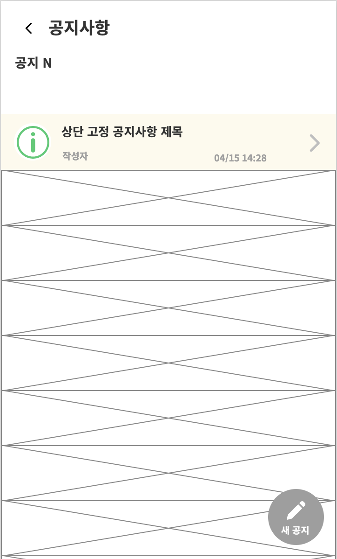

8

7

9

6

5

4

2

3

1

- 컴포넌트 목록

|  |  |  |  |  |
| --- | --- | --- | --- | --- |
| 번호 | 이름 | 컴포넌트 형식 | 컴포넌트 ID | 설명 |
| 1 | 뒤로가기 버튼 | Button | btn_goBack | 메인화면으로 이동하는 버튼 |
| 2 | 페이지 표기 레이블 | Label | lbl_thisPage | 현재 페이지가 공지사항임을 표기하는 레이블 |
| 3 | 공지사항 갯수 레이블 | Label | lbl_notiCnt | 공지사항의 갯수를 표기하는 레이블 |
| 4 | 유형 이미지 | Image | img_category | 공지사항의 유형을 표기하는 이미지 |
| 5 | 공지 작성자 레이블 | Label | lbl_writer | 공지사항의 작성자를 표기하는 레이블 |
| 6 | 공지 제목 레이블 | Label | lbl_title | 공지사항의 제목을 표기하는 레이블 |
| 7 | 업로드 시간 레이블 | Label | lbl_date | 공지사항의 업로드 시간을 표기하는 레이블 |
| 8 | 공지사항 리스트뷰 | ListView | lv_notification | 공지사항 리스트를 표기하는 리스트뷰 |
| 9 | 공지사항 추가 버튼 | Button | btn_addNoti | 공지사항 작성 페이지로 이동하는 버튼 |

2.3 공지사항 작성 화면

- UI 디자인

2

4

5

3

1

- 컴포넌트 목록

|  |  |  |  |  |
| --- | --- | --- | --- | --- |
| 번호 | 이름 | 컴포넌트 형식 | 컴포넌트 ID | 설명 |
| 1 | 작성 취소 버튼 | Button | btn_cancel | 작성을 취소하고 이전 페이지로 이동하는 버튼 |
| 2 | 페이지 표기 레이블 | Label | lbl_thisPage | 현재 페이지가 공지작성임을 표기하는 레이블 |
| 3 | 제목 텍스트박스 | TextBox | lbl_title | 공지의 제목을 입력받는 텍스트박스 |
| 4 | 내용 텍스트박스 | textbox | lbl_content | 공지의 내용을 입력받는 텍스트박스 |
| 5 | 작성 완료 버튼 | Button | btn_complete | 작성을 완료하고 반영하는 버튼 |

3. 스케줄러 기능

3.1 근무일정 메인

- UI 디자인

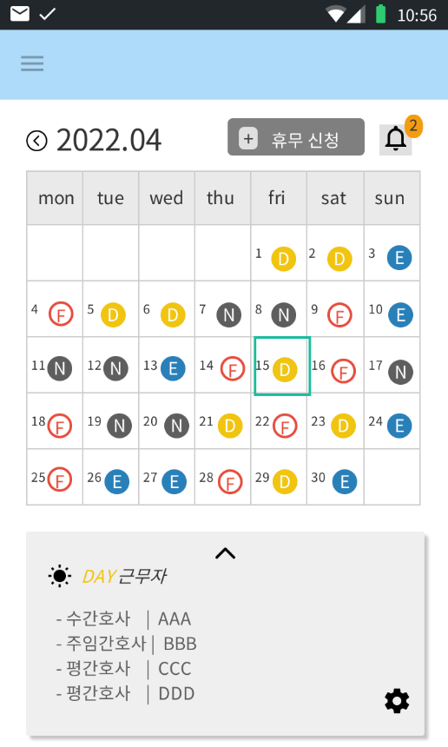

11

10

1

2

5

6

8

3

4

7

9

- 컴포넌트 목록

|  |  |  |  |  |
| --- | --- | --- | --- | --- |
| 번호 | 이름 | 컴포넌트 형식 | 컴포넌트 ID | 설명 |
| 1 | 캘린더 년/월 | Label | lbl_month | 당일 캘린더의 년/월을 제공하는 레이블 |
| 2 | 월 전환 버튼 | Button | btn_mchange | 이전/ 다음 월로 이동하는 버튼 |
| 3 | 휴무 페이지 버튼 | Button | btn_hday | 휴무 신청 페이지로 이동하는 버튼 |
| 4 | 알림 사항 버튼 | Button | btn_new | 사용자의 캘린더 알림 사항으로 이동하는 버튼 |
| 5 | 캘린더 형식 테이블 | Table Layout | ty_month | 일정을 표시하는 캘린더 형식 테이블 |
| 6 | 캘린더 일자 | Label | lbl_day | 해당 월 날짜 레이블 |
| 7 | 근무일정 아이콘 버튼 | Button | btn_work | 근무일정 아이콘, 바텀시트 내용 전환 버튼 |
| 8 | 근무일정 바텀시트 | Bottom Sheet | st_work | 해당 날짜 근무자 내용을 담는 바텀시트 |
| 9 | 날짜별 근무타임 | Label | lbl_worktime | 근무타임을 나타내는 레이블 |
| 10 | 날짜별 근무자 | Label | lbl_worker | 근무자를 나타내는 레이블 |
| 11 | 일정관리자 버튼 | Button | btn_admin | 일정 관리자 전용 페이지 이동 버튼 |

3.2 근무자 세부

- UI 디자인

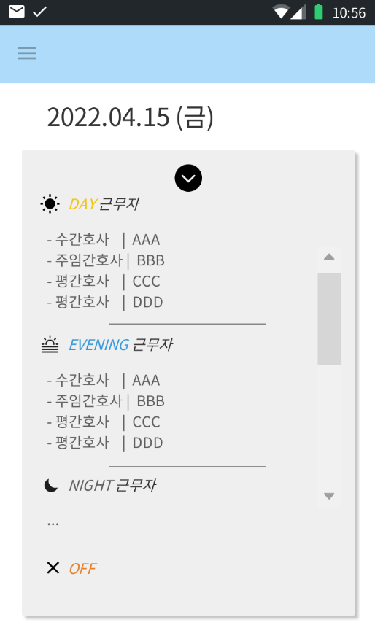

3

4

5

6

7

2

8

1

- 컴포넌트 목록

|  |  |  |  |  |
| --- | --- | --- | --- | --- |
| 번호 | 이름 | 컴포넌트 형식 | 컴포넌트 ID | 설명 |
| 1 | 근무일정표 선택 날짜 | Label | lbl_selectday | 근무일정표에서 선택된 날짜 레이블 |
| 2 | 시트 숨기기 버튼 | Button | btn_hide | 페이지를 다시 바텀시트로 숨기는 버튼 |
| 3 | 날짜별 근무타임 | Label | lbl_worktime | 근무 타임을 나타내는 레이블 |
| 4 | Day 타임 근무자 | Label | lbl_dworker | 해당 날짜의 Day 타임 근무자 명단 레이블 |
| 5 | EVENING 타임 근무자 | Label | lbl_eworker | 해당 날짜의 Evening 타임 근무자 명단 레이블 |
| 6 | NIGHT 타임 근무자 | Label | lbl_nworker | 해당 날짜의 Night 타임 근무자 명단 레이블 |
| 7 | OFF 근무자 | Label | lbl_oworker | 해당 날짜의 Off 근무자 명단 레이블 |
| 8 | 근무자 스크롤바 | Scroll bar | sb_woker | 근무자 페이지 스크롤바 |

3.3 휴무 신청

- UI 디자인

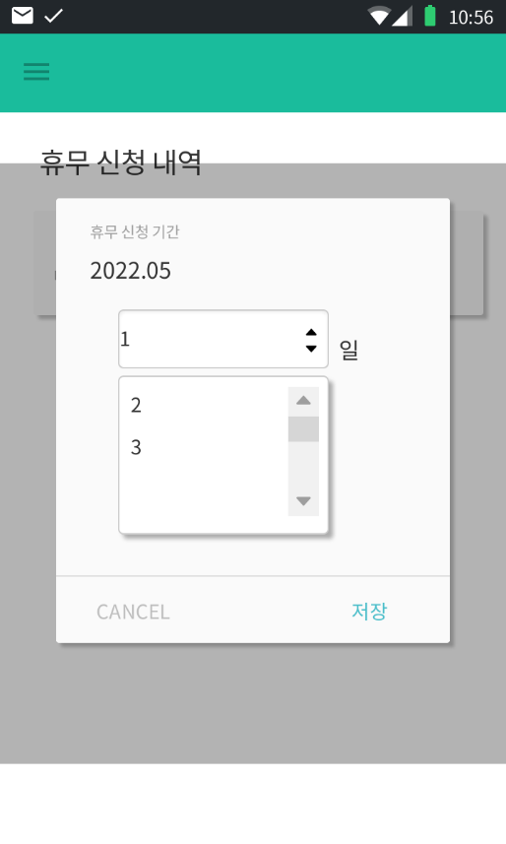

2

3

5

4

1

- 컴포넌트 목록

|  |  |  |  |  |
| --- | --- | --- | --- | --- |
| 번호 | 이름 | 컴포넌트 형식 | 컴포넌트 ID | 설명 |
| 1 | 휴무신청 월 레이블 | Label | lbl_offmonth | 휴무 신청 월 레이블 |
| 2 | 휴무신청 일 선택박스 | Spinner | sp_offday | 휴무 신청 일을 선택하는 스피너 |
| 3 | 일 스피너 스크롤바 | Scroll bar | sb_offday | 휴무 신청 스피너의 스크롤바 |
| 4 | 취소 버튼 | Button | btn_offcancle | 신청 창이 닫히고 내역으로 돌아가는 버튼 |
| 5 | 저장 버튼 | Button | btn_offsave | 휴무 신청 내역 저장 버튼 |

3.4 휴무 신청 내역

- UI 디자인

4

2

3

5

6

7

1

- 컴포넌트 목록

|  |  |  |  |  |
| --- | --- | --- | --- | --- |
| 번호 | 이름 | 컴포넌트 형식 | 컴포넌트 ID | 설명 |
| 1 | 페이지 정보 레이블 | Button | lbl_offtitle | 휴무 신청 내역 페이지 제목 레이블 |
| 2 | 휴무 신청 수 레이블 | Label | lbl_acount | 신청한 휴무 수를 알려주는 레이블 |
| 3 | 휴무 잔여 수 레이블 | Label | lbl_bcount | 잔여 휴무 수를 알려주는 레이블 |
| 4 | 신청 휴무 리스트뷰 | List View | lv_offlist | 신청한 휴무 내역 리스트 |
| 5 | 신청 휴무 내역 | Label | lbl_offlist | 신청한 휴무 내역 일자를 알려주는 레이블 |
| 6 | 신청 휴무 삭제 버튼 | Button | btn_removeoff | 신청한 휴무를 삭제하는 버튼 |
| 7 | 추가 휴무 신청 버튼 | Button | btn_addoff | 휴무 신청 팝업 페이지 이동 버튼 |

3.5 알림 목록

- UI 디자인

4

3

2

1

- 컴포넌트 목록

|  |  |  |  |  |
| --- | --- | --- | --- | --- |
| 번호 | 이름 | 컴포넌트 형식 | 컴포넌트 ID | 설명 |
| 1 | 페이지 정보 레이블 | Label | Label_notititle | 알림 페이지 제목 레이블 |
| 2 | 알림 리스트뷰 | List View | lv_notifylist | 알림 내역 리스트 뷰 |
| 3 | 알림 제공 일자 | Label | lbl_notifyday | 알림 내역 제공 일자 레이블 |
| 4 | 알림 내역 | Label | lbl_notify | 알림 내역 내용 레이블 |

3.6 일정관리자 설정

- UI 디자인

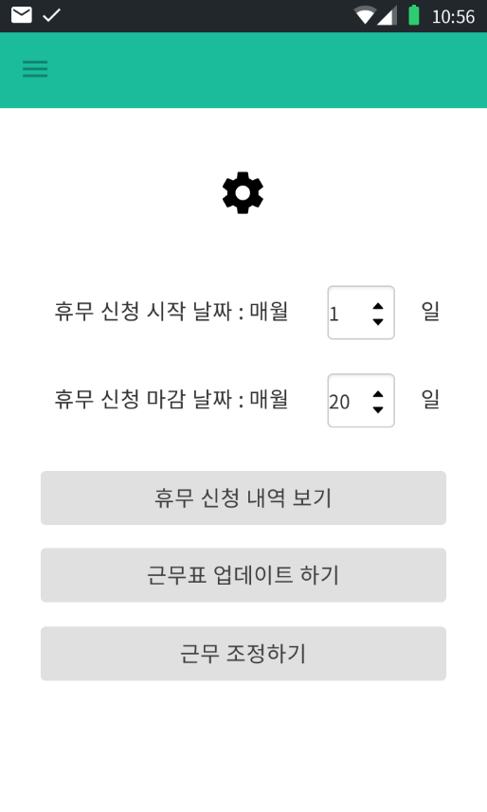

6

7

5

4

3

2

1

- 컴포넌트 목록

|  |  |  |  |  |
| --- | --- | --- | --- | --- |
| 번호 | 이름 | 컴포넌트 형식 | 컴포넌트 ID | 설명 |
| 1 | 휴무 신청 시작 레이블 | Label | lbl_offstart | 휴무 신청 시작 레이블 |
| 2 | 휴무 신청 마감 레이블 | Label | lbl_offend | 휴무 신청 마감 레이블 |
| 3 | 휴무 신청 시작 선택 | Spinner | sp_startday | 휴무 신청 시작 일자 선택 스피너 |
| 4 | 휴무 신청 마감 선택 | Spinner | sp_endday | 휴무 신청 마감 일자 선택 스피너 |
| 5 | 휴무 신청 내역 버튼 | Button | btn_offall | 해당 월의 전체 휴무 신청 내역을 보는 버튼 |
| 6 | 근무표 업데이트 버튼 | Button | btn_calupdate | 근무표 업데이트 버튼 |
| 7 | 근무 조정 버튼 | Button | btn_chwork | 근무조정 페이지 이동 버튼 |

3.7 근무 조정

- UI 디자인

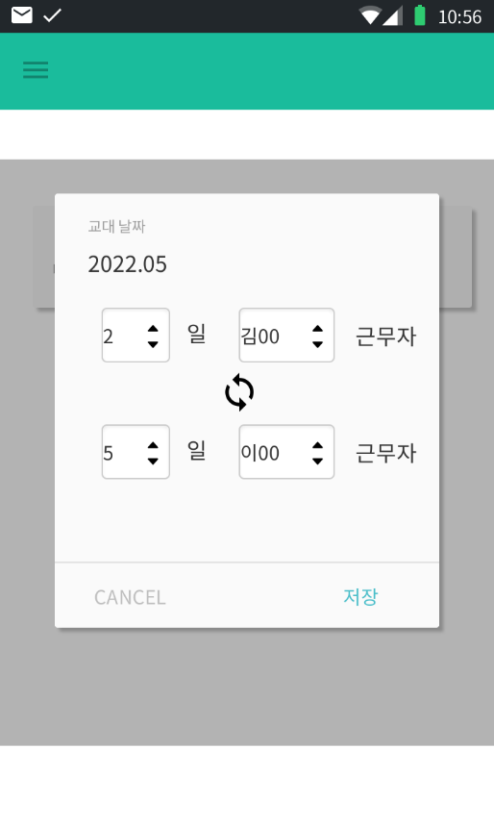

6

7

5

3

4

2

1

- 컴포넌트 목록

|  |  |  |  |  |
| --- | --- | --- | --- | --- |
| 번호 | 이름 | 컴포넌트 형식 | 컴포넌트 ID | 설명 |
| 1 | 교대 날짜 월 레이블 | Label | lbl_chmonth | 교대 날짜 월 레이블 |
| 2 | 교대일 선택박스 1 | Spinner | sp_chdate1 | 첫번째 교대 일자 선택 스피너 |
| 3 | 교대 근무자 선택박스1 | Spinner | sp_chman1 | 첫번째 교대 근무자 선택 스피너 |
| 4 | 교대일 선택박스 2 | Spinner | sp_chdate2 | 두번째 교대 일자 선택 스피너 |
| 5 | 교대 근무자 선택박스2 | Spinner | btn_chman2 | 두번째 교대 근무자 선택 스피너 |
| 6 | 취소 버튼 | Button | btn_chcancle | 근무 조정 페이지 취소 버튼 |
| 7 | 저장 버튼 | Button | btn_chsave | 근무 조정 저장 버튼 |

4. 인수인계 기능

4.1 담당환자 목록

- 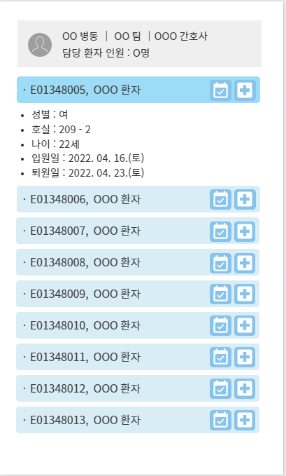UI 디자인

10~14

6~7

1

8

9

3

2

4

5

- 컴포넌트 목록

|  |  |  |  |  |
| --- | --- | --- | --- | --- |
| 번호 | 이름 | 컴포넌트 형식 | 컴포넌트 ID | 설명 |
| 1 | 프로필 아이콘 | ImageVIew | IV_User | 사용자이미지 |
| 2 | 소속병동 | TextView | List_txtward | 간호사 소속 병동 표시 |
| 3 | 소속팀 | TextView | List_txtteam | 간호사 소속 팀 표시 |
| 4 | 간호사명 | TextView | List_txtNname | 간호사명 표시 |
| 5 | 담당환자인원수 | TextView | List_txtNpt | 간호사 담당환자 인원 수 표시 |
| 6 | 환자코드 | TextView | List_txtpcode | 환자코드 표시 |
| 7 | 환자명 | TextView | List_txtpname | 환자명 표시 |
| 8 | 인수인계버튼 | Button | Btn_TO | 인수인계 Activity로 가는 버튼 |
| 9 | 투약관리버튼 | Button | Btn_IJ | 투약관리 Activity로 가는 버튼 |
| 10 | 환자성별 | TextView | List_txtpsex | 환자의 성별 표시 |
| 11 | 환자호실 | TextView | List_txtproom | 환자의 호실 표시 |
| 12 | 환자나이 | TextView | List_txtpage | 환자의 나이 표시 |
| 13 | 환자입원일 | TextView | List_txtadmdate | 환자 입원일 표시 |
| 14 | 환자퇴원일 | TextView | List_txtdisdate | 환자 퇴원일 표시 |

4.2 인수인계 목록

- UI 디자인

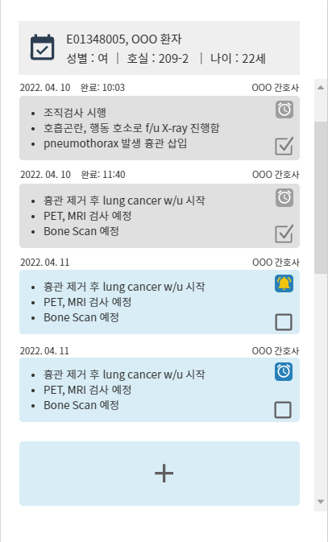

1

2

3

4~6

7

8

9

- 컴포넌트 목록

|  |  |  |  |  |
| --- | --- | --- | --- | --- |
| 번호 | 이름 | 컴포넌트 형식 | 컴포넌트 ID | 설명 |
| 1 | 인수인계 아이콘 | ImageVIew | IV_TO | 인수인계 아이콘 |
| 2 | 환자코드 | TextView | TO_txtpcode | 환자 코드 출력 |
| 3 | 환자명 | TextView | TO_txtpname | 환자명 출력 |
| 4 | 환자성별 | TextView | TO_txtpsex | 환자 성별 출력 |
| 5 | 환자호실 | TextView | TO_txtproom | 환자 호실 출력 |
| 6 | 환자나이 | TextView | TO_txtpage | 환자 나이 출력 |
| 7 | 알람 버튼 | Button | TO_btnalarm | 버튼을 누르면 알람 설정 |
| 8 | 완료체크박스 | Checkbox | TO_check | 체크 시 인수인계 사항 완료 표시 |
| 9 | 환자 인수인계 목록 | CardView | TO_cardview | 시간별 인수인계 사항 |

4.3 인수인계 작성

- UI 디자인

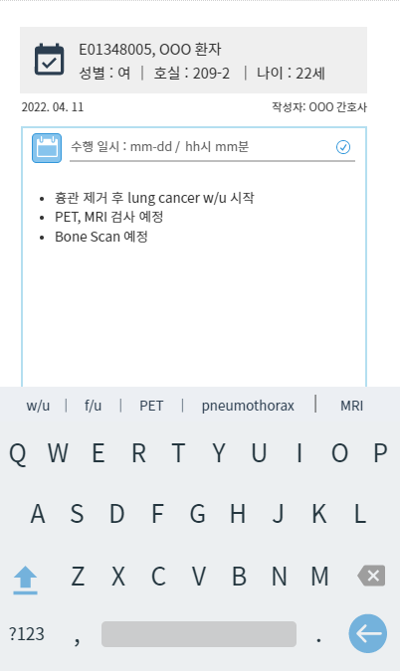

1

2

3

4~6

8

9

7

- 컴포넌트 목록

|  |  |  |  |  |
| --- | --- | --- | --- | --- |
| 번호 | 이름 | 컴포넌트 형식 | 컴포넌트 ID | 설명 |
| 1 | 인수인계 아이콘 | ImageVIew | IV_CR | 인수인계 아이콘 |
| 2 | 환자코드 | TextView | CR_txtpcode | 환자 코드 출력 |
| 3 | 환자명 | TextView | CR_txtpname | 환자명 출력 |
| 4 | 환자성별 | TextView | CR_txtpsex | 환자 성별 출력 |
| 5 | 환자호실 | TextView | CR_txtproom | 환자 호실 출력 |
| 6 | 환자나이 | TextView | CR_txtpage | 환자 나이 출력 |
| 7 | 수행시간설정 버튼 | Button | CR_btnalarm | 버튼을 눌러 수행시간 설정 |
| 8 | 수행시간 텍스트 | TextView | CR_txtdotime | 시간설정 후 날짜 및 시간 표시 |
| 9 | 작성노트 | EditView | CR_content | 인수인계 사항 작성 칸 |

4.4 인수인계 세부사항

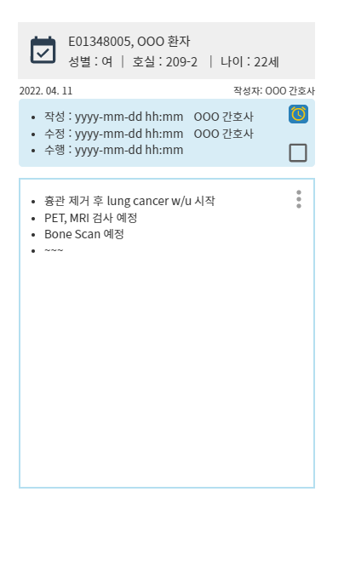- UI 디자인

10~12

14

13

7~9

1

2

3

4~6

- 컴포넌트 목록

|  |  |  |  |  |
| --- | --- | --- | --- | --- |
| 번호 | 이름 | 컴포넌트 형식 | 컴포넌트 ID | 설명 |
| 1 | 인수인계 아이콘 | ImageVIew | IV_DT | 인수인계 아이콘 |
| 2 | 환자코드 | TextView | DT_txtpcode | 환자 코드 출력 |
| 3 | 환자명 | TextView | DT_txtpname | 환자명 출력 |
| 4 | 환자성별 | TextView | DT_txtpsex | 환자 성별 출력 |
| 5 | 환자호실 | TextView | DT_txtproom | 환자 호실 출력 |
| 6 | 환자나이 | TextView | DT_txtpage | 환자 나이 출력 |
| 7 | 작성시간 | TextView | DT_wdate | 인수인계 작성시간 출력 |
| 8 | 수정시간 | TextView | DT_mdate | 인수인계 수정시간 출력 |
| 9 | 수행시간 | TextView | DT_dotime | 인수인계 수행시간 출력 |
| 10 | 작성자 | TextView | DT_writer | 인수인계 작성자 출력 |
| 11 | 수정자 | TextView | DT_modify | 인수인계 수정자 출력 |
| 12 | 완료체크박스 | Checkbox | DT_check | 인수인계 완료 여부 체크박스 |
| 13 | 인수인계 사항 | EditView | DT_content | 인수인계 사항 출력 |
| 14 | 알람버튼 | Button | DT_btnalarm | 클릭 시 알람설정 |

4.4 인수인계 수정화면

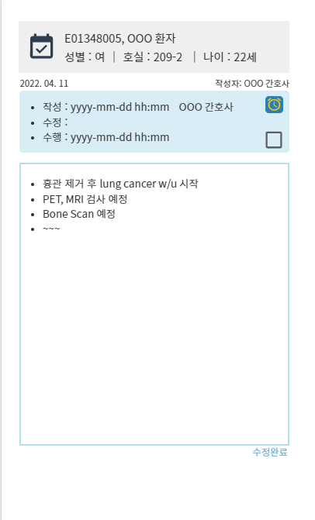- UI 디자인

15

14

13

10~12

7~9

1

2

3

4~6

- 컴포넌트 목록

|  |  |  |  |  |
| --- | --- | --- | --- | --- |
| 번호 | 이름 | 컴포넌트 형식 | 컴포넌트 ID | 설명 |
| 1 | 인수인계 아이콘 | ImageVIew | IV_ MD | 인수인계 아이콘 |
| 2 | 환자코드 | TextView | MD_txtpcode | 환자 코드 출력 |
| 3 | 환자명 | TextView | MD_txtpname | 환자명 출력 |
| 4 | 환자성별 | TextView | MD_txtpsex | 환자 성별 출력 |
| 5 | 환자호실 | TextView | MD_txtproom | 환자 호실 출력 |
| 6 | 환자나이 | TextView | MD_txtpage | 환자 나이 출력 |
| 7 | 작성시간 | TextView | MD_wdate | 인수인계 작성시간 출력 |
| 8 | 수정시간 | TextView | MD_mdate | 인수인계 수정시간 출력 |
| 9 | 수행시간 | TextView | MD_dotime | 인수인계 수행시간 출력 |
| 10 | 작성자 | TextView | MD_writer | 인수인계 작성자 출력 |
| 11 | 수정자 | TextView | MD_modify | 인수인계 수정자 출력 |
| 12 | 완료체크박스 | Checkbox | MD_check | 인수인계 완료 여부 체크박스 |
| 13 | 인수인계 사항 | EditView | MD_content | 인수인계 사항 출력 |
| 14 | 알람버튼 | Button | MD_btnalarm | 클릭 시 알람설정 |
| 15 | 수정완료버튼 | Button | MD_btndelete | 클릭 시 수정사항 저장 |

5. 투약관리

5.1 QR코드 스캔 및 처방목록

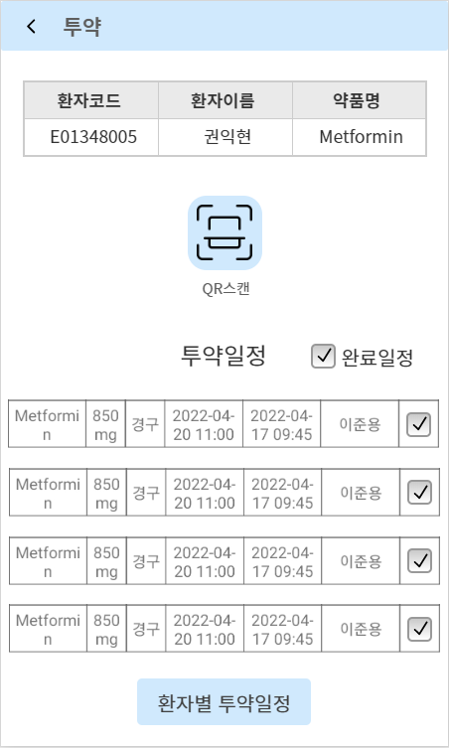- UI 디자인

15

10~16

8

5~7

2~4

1

9

- 컴포넌트 목록

|  |  |  |  |  |
| --- | --- | --- | --- | --- |
| 번호 | 이름 | 컴포넌트 형식 | 컴포넌트 ID | 설명 |
| 1 | QR스캔 버튼 | ImageButton | QR_btnscan | QR스캔 버튼 |
| 2 | 환자코드 | TextView | QR_txtpcode | 환자 코드 |
| 3 | 환자이름 | TextView | QR_txtpname | 환자이름 |
| 4 | 약품명 | TextView | QR_txtdrug | 약품명 |
| 5 | QR환자코드 | TextView | QR_txtspcode | QR스캔 환자코드 값 |
| 6 | QR환자이름 | TextView | QR_txtspname | QR 스캔 환자이름 값 |
| 7 | QR약품명 | TextView | QR_txtsdrug | QR 스캔 약품명 값 |
| 8 | 완료일정 | CheckBox | QR_cbcom | 완료일정 표시 체크박스 |
| 9 | 투약일정 | TextView | QR_txtlist | 투약일정 |
| 10 | 저방 약품명 | TextView | QR_txtpdrug | 처방일정 약품명 |
| 11 | 처방 용량 | TextView | QR_txtpdosage | 처방일정 용량 |
| 12 | 처방 경로 | TextView | QR_txtroute | 처방일정 경로 |
| 13 | 처방 투여일정 | TextView | QR_txtduedate | 처방일정 투여일정 |
| 14 | 처방 실행일정 | TextView | QR_txtdodate | 처방일정 실행일정 |
| 15 | 처방 수행자 | TextView | QR_txtdoman | 처방일정 수행자 |
| 16 | 처방 완료 | CheckBox | QR_txtcheck | 처방일정 완료 여부 |

5.2 투약기록

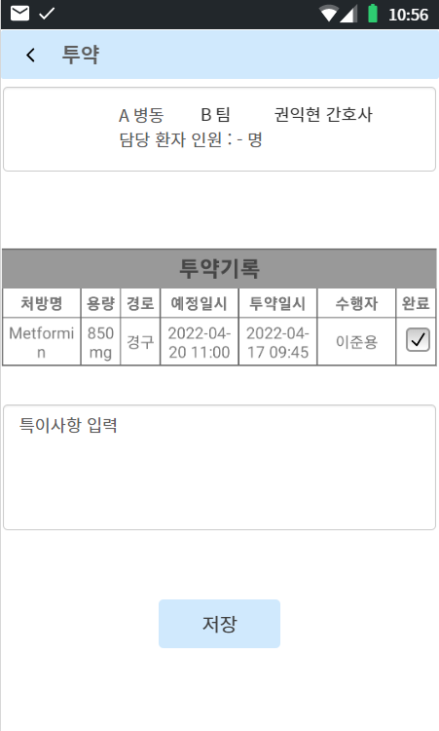- UI 디자인

1~4

5~11

13

12

- 컴포넌트 목록

|  |  |  |  |  |
| --- | --- | --- | --- | --- |
| 번호 | 이름 | 컴포넌트 형식 | 컴포넌트 ID | 설명 |
| 1 | 소속병동 | TextView | QR_txtward | 간호사 소속 병동 표시 |
| 2 | 소속팀 | TextView | QR_txtteam | 간호사 소속 팀 표시 |
| 3 | 간호사명 | TextView | QR_txtNname | 간호사명 표시 |
| 4 | 담당환자인원수 | TextView | QR_txtNpt | 간호사 담당환자 인원 수 표시 |
| 5 | 저방 약품명 | TextView | QR_txtpdrug | 처방일정 약품명 |
| 6 | 처방 용량 | TextView | QR_txtpdosage | 처방일정 용량 |
| 7 | 처방 경로 | TextView | QR_txtroute | 처방일정 경로 |
| 8 | 처방 투여일정 | TextView | QR_txtduedate | 처방일정 투여일정 |
| 9 | 처방 실행일정 | TextView | QR_txtdodate | 처방일정 실행일정 |
| 10 | 처방 수행자 | TextView | QR_txtdoman | 처방일정 수행자 |
| 11 | 처방 완료 | CheckBox | QR_txtcheck | 처방일정 완료 여부 |
| 12 | 특이사항 | TextView | QR_txtmess | 특이사항 내용 작성 |
| 13 | 투약완료 버튼 | Button | QR_btncomp | 투약완료 버튼 |

5.3 투약기록

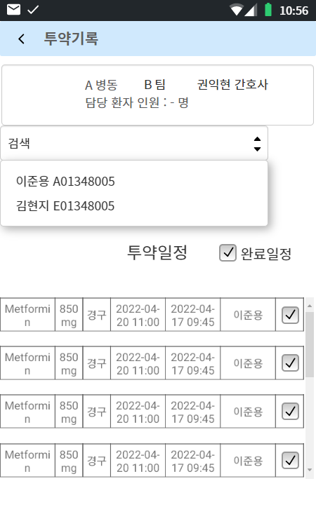- UI 디자인

8~14

7

6

5

1~4

- 컴포넌트 목록

|  |  |  |  |  |
| --- | --- | --- | --- | --- |
| 번호 | 이름 | 컴포넌트 형식 | 컴포넌트 ID | 설명 |
| 1 | 소속병동 | TextView | QR_txtward | 간호사 소속 병동 표시 |
| 2 | 소속팀 | TextView | QR_txtteam | 간호사 소속 팀 표시 |
| 3 | 간호사명 | TextView | QR_txtNname | 간호사명 표시 |
| 4 | 담당환자인원수 | TextView | QR_txtNpt | 간호사 담당환자 인원 수 표시 |
| 5 | 환자 검색 | EditText | QR_etsearch | 담당 환자 검색 |
| 6 | 환자 목록 | TextView | QR_list | 담당 환자 리스트 |
| 7 | 완료일정 | CheckBox | QR_cbcom | 완료일정 표시 체크박스 |
| 8 | 저방 약품명 | TextView | QR_txtpdrug | 처방일정 약품명 |
| 9 | 처방 용량 | TextView | QR_txtpdosage | 처방일정 용량 |
| 10 | 처방 경로 | TextView | QR_txtroute | 처방일정 경로 |
| 11 | 처방 투여일정 | TextView | QR_txtduedate | 처방일정 투여일정 |
| 12 | 처방 실행일정 | TextView | QR_txtdodate | 처방일정 실행일정 |
| 13 | 처방 수행자 | TextView | QR_txtdoman | 처방일정 수행자 |
|  | 처방 완료 | CheckBox | QR_txtcheck | 처방일정 완료 여부 |

6. 전자의무기록(EMR) 기능

6.1 EMR 메인화면

5

- UI 디자인

1

13

122

4, 6

7~9

10~11

3

2

- 컴포넌트 목록

|  |  |  |  |  |
| --- | --- | --- | --- | --- |
| 번호 | 이름 | 컴포넌트 형식 | 컴포넌트 ID | 설명 |
| 1 | EMR 표기 레이블 | TextBox | txt_EMR | EMR 표기 레이블 |
| 2 | 환자 목록 | Cardview | id_card_view | 환자 목록 카드뷰 |
| 3 | 입원 내역 표기 | TextView | id_tv_id | 환자 입원 상태 표시 |
| 4 | 환자 입원 표기 | TextView | id_txt_PHD | 환자 입원 정보 표시 |
| 5 | 환자 성명 표기 | TextBox | id_txt_Pname | 환자 성명 표시 |
| 6 | 환자 이미지 표기 | ImageView | Id_iv_profile | 환자 프로필 아이콘 표시 |
| 7 | 환자 코트 표기 | TextView | id_txt_Pcode | 환자 코드 표시 |
| 8 | 환자 진료과 표기 | TextView | Id_Phname | 환자 진료과 표시 |
| 9 | 환자 병동 표기 | TextView | id_txt_Proom | 환자 병동 표시 |
| 10 | 환자 나이 표기 | TextView | id_txt_Page | 환자 나이 표시 |
| 11 | 환자 성별 표기 | TextView | id_txt_Psex | 환자 성별 표시 |
| 12 | 관심환자 표기 | TextView | Txt_HP | 관심환자 표기 |
| 3.1 | 관심환자 정보 표기 | TextBox | id_txt_sim | 관심환자 정보 표기 |

6.2 EMR 의무기록지 화면

- UI 디자인

2

6

2

1

4~5

- 컴포넌트 목록

|  |  |  |  |  |
| --- | --- | --- | --- | --- |
| 번호 | 이름 | 컴포넌트 형식 | 컴포넌트 ID | 설명 |
| 1 | HOME 버튼 | Button | bn_main | 메인화면으로 이동 |
| 2 | 처방 기록 화면 | TextBox | txt_id | 처방 기록지 화면을 표기 |
| 3 | 간호일지 이동 | Button | Btn_ns | 간호일지 화면으로 이동 |
| 4 | 이전 버튼 | Button | Btn_re | 이전 기록으로 이동하는 |
| 5 | 다음 버튼 | Button | Btn_more | 다음기록으로 이동하는 |
| 6 | 처방일 날짜 | TextViex | PI_eodate | 시간별 처방 목록 표기 |

6.3 EMR 처방 기록지 화면

- UI 디자인

7~8

4~5

2

1

9

6

3

- 컴포넌트 목록

|  |  |  |  |  |
| --- | --- | --- | --- | --- |
| 번호 | 이름 | 컴포넌트 형식 | 컴포넌트 ID | 설명 |
| 1 | HOME 버튼 | Button | bn_main | 메인화면으로 이동 |
| 2 | 처방 기록 화면 | TextBox | txt_id | 처방 기록지 화면을 표기 |
| 3 | 간호일지 이동 | Button | Btn_ns | 간호일지 화면으로 이동 |
| 4 | 이전 버튼 | Button | Btn_re | 이전 기록으로 이동하는 |
| 5 | 다음 버튼 | Button | Btn_more | 다음기록으로 이동하는 |
| 6 | 처방일 날짜 화면 | Label | lbl_copyright | 코드널의 저작권을 표기하는 레이블 |
| 7 | 주치의 화면 | TextView | TO_txtpname | 담당 주추의 정보 출력 |
| 8 | 처방 조회 화면 | TextView | IP_EOlist | 환자 처방 정보 화면 표기 |
| 9 | 이전 처방 조회 | TextView | IP_EOdate | 환자 처방 정보 이력 화면 표기 |

6.4 PACS연동 설계

- UI 디자인

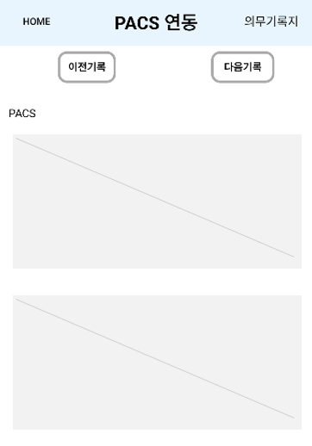

3

1

6

4~5

3

2

- 컴포넌트 목록

|  |  |  |  |  |
| --- | --- | --- | --- | --- |
| 번호 | 이름 | 컴포넌트 형식 | 컴포넌트 ID | 설명 |
| 1 | HOME 버튼 | Button | bn_main | 메인화면으로 이동 |
| 2 | PACS 연동 화면 | TextBox | txt_id | 처방 기록지 화면을 표기 |
| 3 | 의무기록 화면 | Button | Btn_ns | 간호일지 화면으로 이동 |
| 4 | 이전 버튼 | Button | Btn_re | 이전 기록으로 이동하는 |
| 5 | 다음 버튼 | Button | Btn_more | 다음기록으로 이동하는 |
| 6 | PACS 환자 정보 화면 | TextViex | PI_pacslist | 환자 PACS정보 표시 |

6.5 EMR간호 일지 설계

- UI 디자인

1

1

1

4~5

6

1

7~9

- 컴포넌트 목록

|  |  |  |  |  |
| --- | --- | --- | --- | --- |
| 번호 | 이름 | 컴포넌트 형식 | 컴포넌트 ID | 설명 |
| 1 | HOME 버튼 | Button | bn_main | 메인화면으로 이동 |
| 2 | 처방 기록 화면 | TextBox | txt_id | 처방 기록지 화면을 표기 |
| 3 | 의무기록 화면 | Button | Btn_ns | 간호일지 화면으로 이동 |
| 4 | 이전 버튼 | Button | Btn_re1 | 이전 기록으로 이동 |
| 5 | 이전 버튼 | Button | Btn_re2 | 다음 기록으로 이동 |
| 6 | 의무기록 사항 | TextView | IP_ER_txtpage | 환자 EMR 의무기록 사항 표기 |
| 7 | 수신 사항 | TextView | IP_ER_txtpage | 수신 사항 출력 |
| 8 | 의뢰사항 | TextView | IP_ER_txtpage | 환자 의뢰 항 출력 |
| 9 | 회진사항 | TextView | IP_ER_txtpage | 주치의 회진 사항 출력 |